**Inkubatorns VD mot nya utmaningar**

**Inkubatorn i Borås VD Henrik Jansson lämnar sin post till sommaren, efter tio som VD för Inkubatorn i Borås. I augusti tar han istället över som Fund Manager för Almi Invest** **Västsverige AB i Göteborg. Hur ser Henrik på sin tid i Borås, vad tycker han själv att han har åstadkommit och vad hoppas han att Inkubatorn är om ytterligare tio år?**

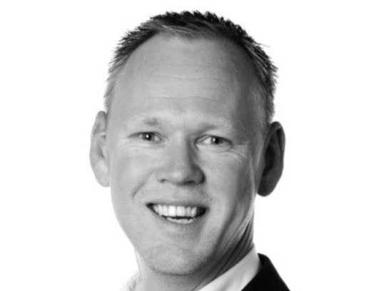

I december 2009 tog Henrik Jansson över det som då hette Espira Inkubator. Han kom från en affärsutvecklartjänst på Chalmers Ventures till Borås, där han fick uppdraget att omorganisera Inkubatorn både organisatoriskt och ekonomiskt. Tio år senare kan han med stolthet se tillbaka på en föränderlig tid, där Espira Inkubator sedan 2011 heter Inkubatorn i Borås, är ett helägt dotterbolag till Borås stad och nu är Sveriges främsta affärsutvecklingspartner för teknik- och textilrelaterade startups. En utveckling som har gått fort men som är naturlig, enligt Henrik själv.

* Som vanligt när man tittar bakåt kan man konstatera att tiden gått väldigt fort. Det i sig är nog ett tecken på att jag trivts väldigt bra, både i min roll, men även i Borås. Entreprenörskap är det roligaste som finns, och att ha fått medverkat till att utveckla vårt regionala innovationsstödsystem, inte minst runt Textile Fashion Center, har varit fantastiskt, säger Henrik.

Efter sommaren blir Henrik Fund Manager för Almi Invest Västsverige i Göteborg, ett uppdrag som inte är helt olikt det han har haft i Borås. En stor del av det stöd som Inkubatorn ger till de startups som genomgår Inkubatorns process handlar om att hitta rätt typ av finansiering för tillväxtbolag i tidiga skeden.

* Det var inte ett helt lätt beslut, men när möjligheten dök upp kände jag ändå att Almi Invest erbjuder en större plattform att utgå från i arbetet att fortsätta utveckla goda förutsättningar för västsvenska startups att växa. Att framåt få arbeta med startups som har kommit lite längre än de vi arbetar med på Inkubatorn känns också som en spännande utmaning.

Inkubatorn i Borås erbjuder människor med innovativa affärsidéer stöd för att utveckla företag; startups som bidrar till samhällsutvecklingen, både i regionen och nationellt. Regionalt är Inkubatorn till för entreprenörer med teknikbaserade affärsidéer generellt, och sådana verksamheter finns det ett 40-tal över hela landet, men i och med den förändring som sker i samhället kring hållbarhet söker sig fler och fler startups till Borås med nya idéer för att lösa resursslöseriet kring textil- och modekonsumtion.

* Den textila näringen är ju en del av Borås DNA och kompetensen som finns i regionen är unik. Inkubatorns uppgraderade erbjudande handlar helt enkelt om att tillgängliggöra denna kunskap och infrastruktur för startups som verkar på den skandinaviska marknaden. Målet är att locka de främsta entreprenörerna med textilrelaterade affärsidéer att utveckla sina startups tillsammans med oss i Borås.

**Fyra sista frågor!**

**Vad är du mest stolt över att ha åstadkommit under din tid som VD för Inkubatorn i Borås?**Att Inkubatorn nu är en etablerad och uppskattad resurs i regionen, som våra ägare och intressenter känner stolthet över. Förra årets Innovationsriksdag sticker också ut som ett fantastiskt minne!

**Vad kommer du sakna mest?**Människorna! Naturligtvis mina fantastiska kollegor, men även alla enastående människor som stöttat och utmanat oss längs vägen.

**Vad ser du som din efterträdares viktigaste uppgift?**Lyssna på kundens behov, utnyttja den omgivande kompetensen och våga utmana. No guts, no glory!

**Vad hoppas du att Inkubatorn är om tio år?**  
Att vara top-of-mind hos människor som vill utveckla riktigt häftiga och snabbväxande startups, med andra ord – att vara en lika självklar samhällsfunktion som snöröjning!